


Semaine du 08 au 12 Mars 2021

Lundi 15 Mars 2021
Bon appétit
Thon et maïs
Cordon bleu
Petits pois et carottes
Yaourt
Fruits de saison
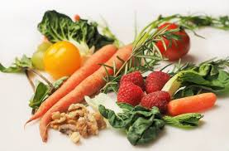
Mardi 16 Mars 2021
Carottes rapées
Lasagnes bolognaises

Glace
Mercredi 17 Mars 2021
Coleslaw
Cuisse de poulet
Riz

FromageFruits de saison
Jeudi 18 Mars 2021
Rillettes de de porc
Aiguillette de poisson
Poêlée de légumes

Danette au chocolat

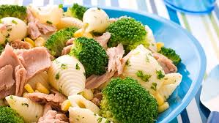
Vendredi 19 Mars 2021
Salade de pâtes
Chipolatas
Lentilles
Fromage
Fruits de saison

La Mairie se réserve le droit de modifier les menus en cas d’imprévu.
La viande de bœuf servie cette semaine est d’origine française

